绝密★启用前 试卷类型：B
2010年普通高等学校招生全国统一考试(广东卷)
数学(文科)
本试卷共4页，21小题，满分150分。考试用时120分钟。
注意事项：1．答卷前，考生务必用黑色字迹的钢笔或签字笔将自己的姓名和考生号、试室号、座位号填写在答题卡上。用2B铅笔将试卷类型（B）填涂在答题卡相应位置上。将条形码横贴在答题卡右上角“条形码粘贴处”。
2．选择题每小题选出答案后，用2B铅笔把答题卡上对应题目选项的答案信息点涂黑，如需改动，用橡皮擦干净后，再选涂其他答案，答案不能答在试卷上。
3．非选择题必须用黑色字迹钢笔或签字笔作答，答案必须写在答题卡各题目指定区域内相应位置上；如需改动，先划掉原来的答案，然后再写上新的答案；不准使用铅笔和涂改液。不按以上要求作答的答案无效。
4．作答选做题时．请先用2B铅笔填涂选做题的题号对应的信息点，再作答。漏涂、错涂、多涂的．答案无效。
5．考生必须保持答题卡的整洁。考试结束后，将试卷和答题卡一并交回。
参考公式：锥体的体积公式V=sh，其中S是锥体的底面积，h是锥体的高．
线性回归方程中系数计算公式中系数计算公式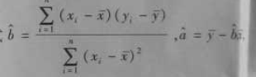
样本数据的标准差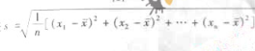
其中表示样本均值，
n是正整数，则
一、选择题：本大题共10小题，每小题5分，满分50分。在每小题给出的四个选项中，只有一项是符合题目要求的。
1.设复数z满足iz=1，其中i为虚数单位，则z=
A.-i B.i C.-1 D.1
2.已知集合A=为实数，且|，B=为实数，且则的元素个数为
A.4 B.3 C.2 D.1
3.已知向量a=（1,2），b=（1,0），c=（3,4），若为实数，，则=
A. B. C.4 D.2
4.函= +lg(1+x)的定义域是
A. ( -∞,-1) B.(1,+ ∞)
C. (-1,1) (1,+ ∞) D.(- ∞,+ ∞ )
5.不等式2x²-x-1>0的解集是
A.（- ，1） B.(1, +∞ )
C. ( -∞,-1) (2,+ ∞) D. ( -∞, ) (1, +∞ )
6.已知平面直角坐标系xOy上的区域由不等式组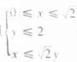 给定.若M（x,y）为D上的动点，点A的坐标为（，1），则z=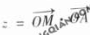的最大值为
A.3 B. 4 C. 3 D. 4
7.正五棱柱中，不同在任何侧面且不同在任何底面的两端的连线称为它的对角线，那么一个正五棱柱对角线的条数共有
A.20 B.15 C. 12 D. 10
8.设圆C 与与圆x²+(y-3)²=1外切，与直线y=0相切，则C的圆心轨迹为
A.抛物线 B.双曲线 C. 椭圆 D. 圆
9. 如图1~3，某几何体的正视图（主视图），侧视图（左视图）和俯视图分别是等边三角形，等腰三角形和菱形，则集合体体积为
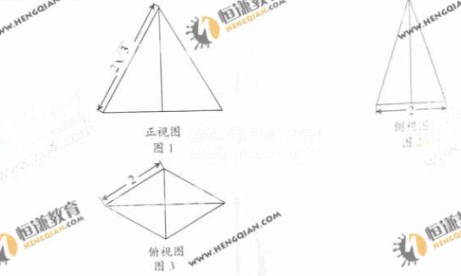

10.设，，是R上的任意实值函数，如下定义两个函数和；对任意，=；=，则下列等式恒成立的是
A. =
B. =
C. =
D. =
二、填空题：本大题共5小题，考生作答4小题，每小题5分，满分20分。
11.已知是递增等比数列，，则此数列的公比
12.设函数。若，则
13.为了解篮球爱好者小李的投篮命中率与打篮球时间之间的关系，下表记录了小李某月1号到5号每天打篮球时间（单位：小时）与当天投篮命中率之间的关系：
时间 | 1 | 2 | 3 | 4 | 5
命中率 | 0.4 | 0.5 | 0.6 | 0.6 | 0.4
小李这5天的平均投篮命中率为 ；用线性回归分析的方法，预测小李该月6号打6小时篮球的投篮命中率为 .
（二）选做题（14-15小题，考生只能从中选做一题）
14.（坐标系与参数方程选做题）已知两曲线参数方程分别为
（）和
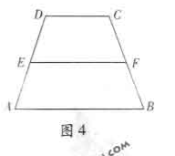
（），它们的交点坐标为
15.（几何证明选讲选做题）如图4，在梯形ABCD中，AB∥CD,AB=4，CD=2.E,F分别为AD,BC上点，且EF=3.EF∥AB,则梯形ABFE与梯形EFCD的面积比为
三、解答题：本大题共6小题，满分80分。解答须写出文字说明、证明过程和演算步骤。
（16）（本小题满分12分）
已知函数。
- 求的值；
- 设，，，求的值。
17.（本小题满分13分）
在某次测验中，有6位同学的平均成均为75分，用表示编号为n(n=1,2, …,6)的同学所得成绩，且前5位同学的成绩如下：
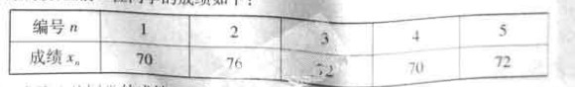
- 求第6位同学的成绩，及这6位同学成绩的标准差s；
- 从前5位同学中，随机地选2位同学，求恰有1位同学成绩在区间（68，75）中的概率。

18.（本小题满分13分）
如图所示的几何体是将高为2，底面半径为1的直圆柱沿过轴的平面切开后，将其中沿切面向右水平平移后得到的A，A′、B，B′分别为,的中点，O₁O₂O′₁O′₂分别为CD, ,DE, 的中点.
（1）证明：四点共面；
（2）设为中点，延长到,使得到的,证明：⊥平面
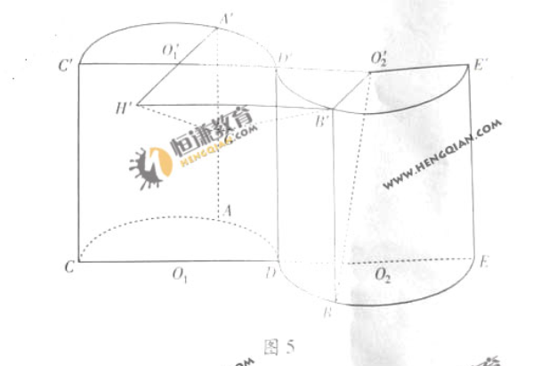
19.（本小题满分14分）
设，讨论函数的单调性。

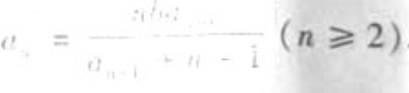
20. （本小题满分14分）
设，数列满足，

（1）求数列的通项公式；
（2）证明：对于一切正整数，
21.（本小题满分14分）
在平面直角坐标系xOy,直线l:x=-2交x轴于点A，设P是l上一点，M是线段OP的垂直平分线上一点，且满足∠MPO.
(1)当点P在l上运动时，求点M的轴上E的方程；
（2）已知T(1，-1)，设H是E上动点，求+的最小值，并给出此时点H的坐标。；
（3）过点T(1，-1)且不平行于y轴的直线l₁与轨迹E有且只有两个不同的交点，求直线l₁的斜率k的取值范围。

